Configurazione del Desktop
Dal Pannello di Controllo dell'utente  possono essere inserite delle schede, dette portlet, che facilitano e velocizzano il lavoro e che restano visibili nella Home ad ogni accesso. Si impostano da Gestione Portlet.
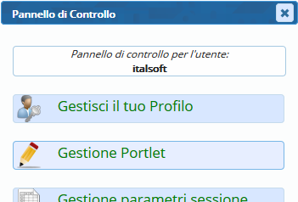
Cliccando sul + di colore verde, il relativo portlet viene abilitato e al posto del + compare una X di colore rosso; cliccando sulla X rossa, il portlet viene tolto dalla Home.
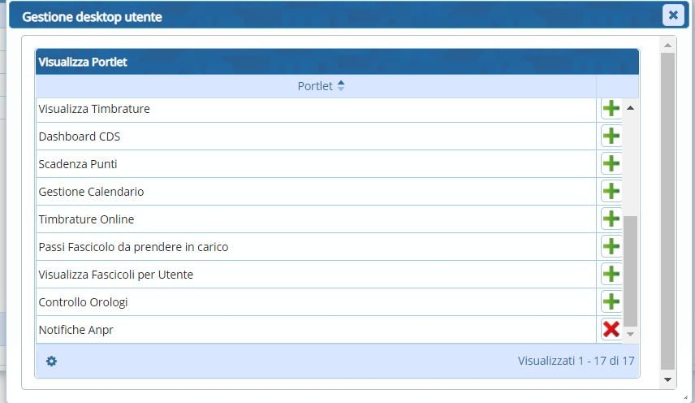
Il portlet utile alla gestione dei Demografici è Notifiche Anpr, in cui ogni utente può controllare tutte le notifiche ANPR nel caso ovviamente in cui il comune sia subentrato e scaricate negli ultimi 7 giorni.

